CARLISLE® LIQUISEAL Vlies

CARLISLE® CM Europe

Eigenschaften

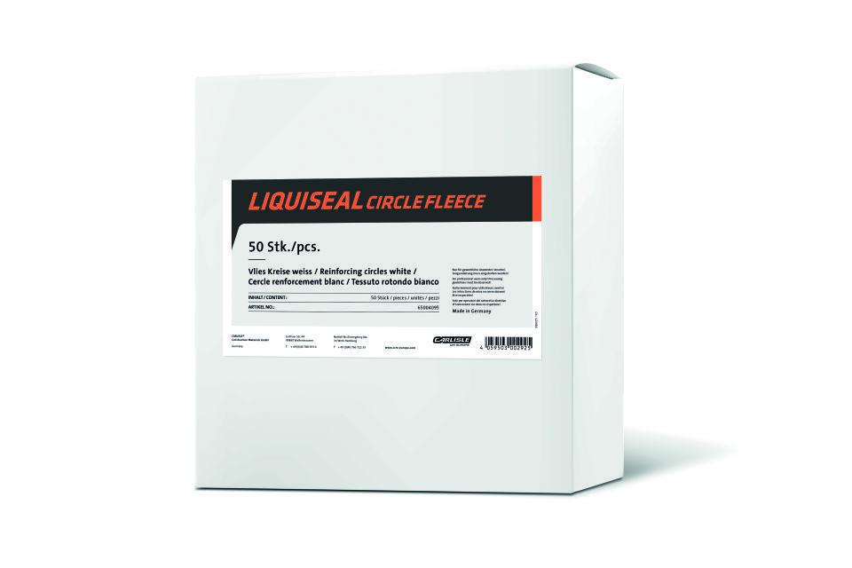

Farbton

weiß

Werkstoff

Vlies

Breite (mm)

210,00 - 350,00

Länge (mm)

50.000,00

Gewicht (kg/m²)

0,17

Rollenlänge (m)

50,00